[海报摘要引用有误，伦理批准号是 “忘记添加识别号”Scientific Reports撤回了一篇 “中东疼痛综合征” 研究论文](https://mp.weixin.qq.com/s?__biz=MzIxMDEwNDU1OA==&mid=2647882204&idx=1&sn=920b5e175b41eee68b46876ecc894922&chksm=8ea9bef57e6c1f71399ab958d782e7b99e06e2202e101609765e7fe05b5b38f33913522547d1&scene=126&sessionid=1742833666)

原创  sleuth[Pubpeer](javascript:void(0);)2025-03-18 19:30:47新加坡

 **提示**：**欢迎点击上方「Pubpeer」↑关注我们！**

编者按

**最新、最快、最真实的科研匿名评价论文报道；关注高校院所科研生态，欢迎提供新闻线索。联系邮箱：Pubpeer@qq.com**



近日，一篇关于新疼痛综合征的论文引发关注，正接受调查。该论文发表于今年 1 月，刊登在《BMC Rheumatology、BMC 风湿病学》杂志上，研究单位涉及埃及的爱资哈尔大学，**有两位作者与去年被撤稿的一篇论文作者重叠。**

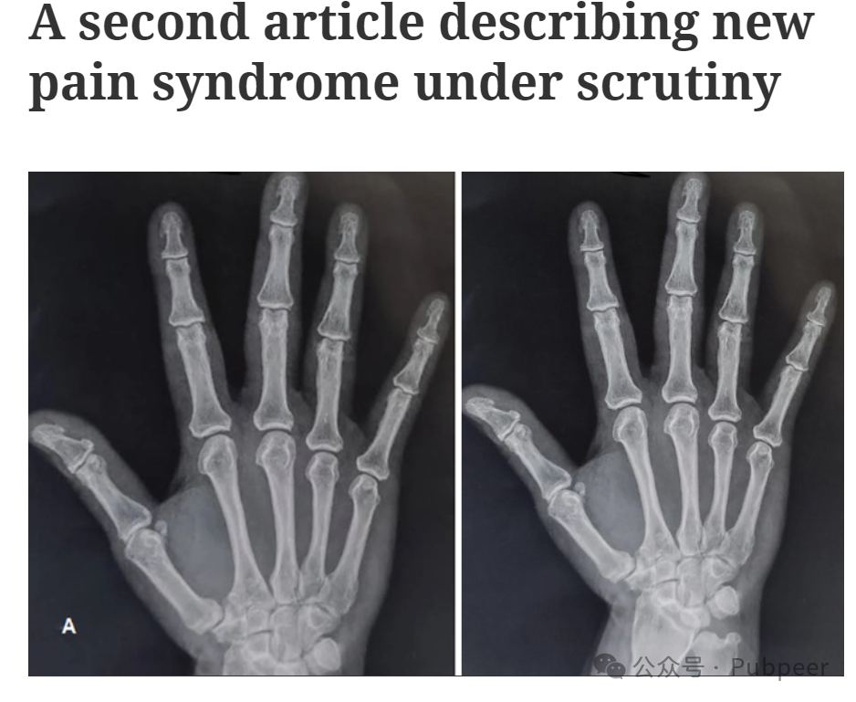

去年，《Scientific Reports》撤回了一篇将 “中东疼痛综合征” 与类风湿性关节炎进行对比的论文，原因是未能明确区分这两种疾病。而今年这篇新论文，**将中东疼痛综合征与纤维肌痛作比较，称其有独特的 “手部簇状骨刺样赘生物”。**

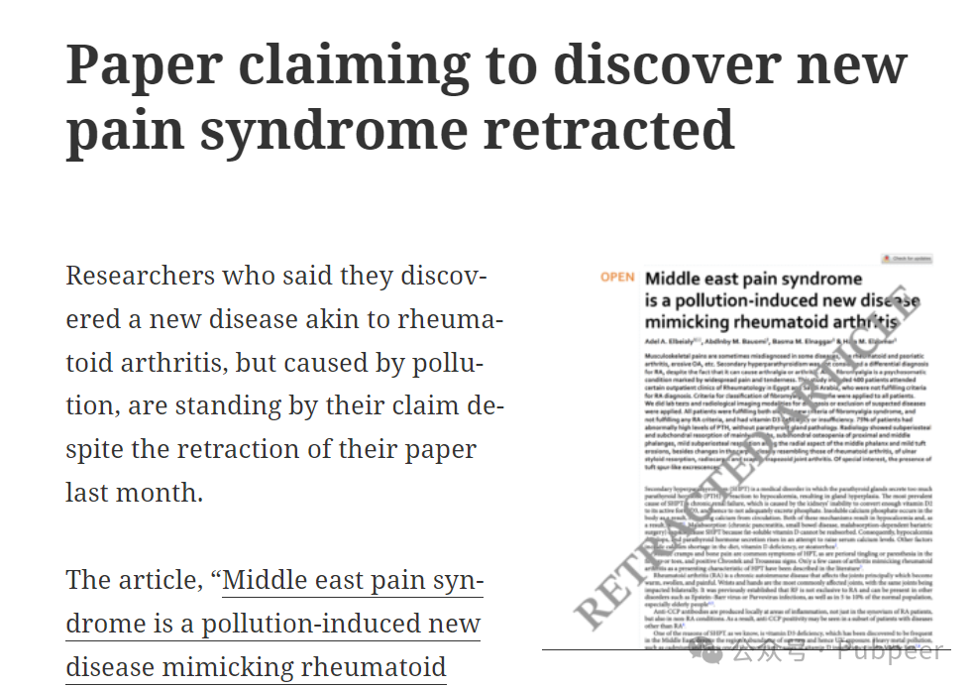

**2 月 8 日，一位不愿透露身份（因 “安全问题”）的调查者向《BMC 风湿病学》发邮件表达对新论文的担忧。**其指出论文采用横断面设计且缺乏对照组，同时表示骨刺也可能出现在其他疾病中，如甲状旁腺功能亢进和骨关节炎。该杂志副主编芭芭拉?肯森回复称已注意到相关问题并在深入调查。

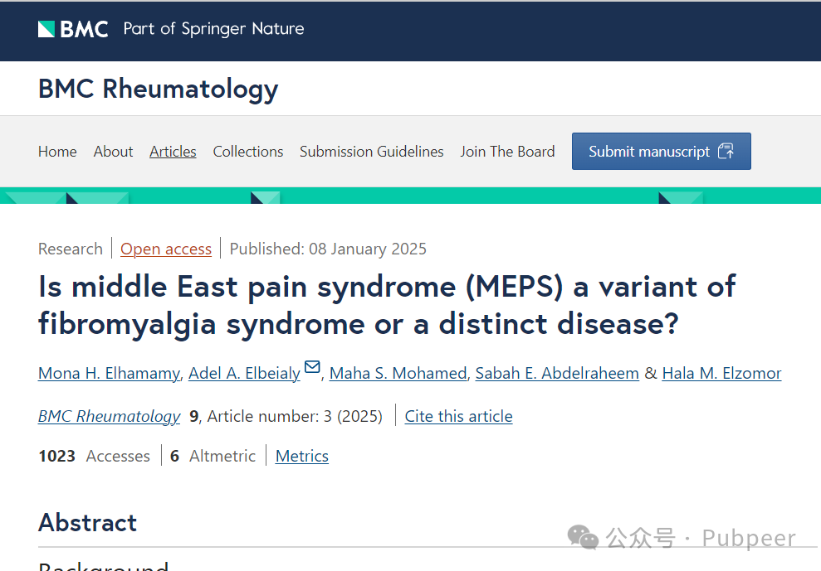

3 月，评论者 Actinopolyspora biskrensis 在 PubPeer 上也分享了类似担忧。其指出论文存在的诸多问题，包括重复使用已撤稿研究中的伦理批准号，论文中的**参考文献 3 是作者自引一篇 20 年前海报展示的摘要**，且引用内容与论文实际提及的 “镉污染的地下水” 不符。此外，新论文还使用了 2021 年已撤稿论文中的一张图，而此次研究是在 2023 年和 2024 年进行，图片不可能来自本研究中的患者。

**开罗爱资哈尔大学的风湿病学家阿德尔?埃尔贝亚利是这两篇论文的通讯作者。**他在 PubPeer 上回应称，**海报摘要引用有误，关于伦理批准号是 “忘记添加识别号”**，评论中提到的号码并非针对特定研究，而是学院的机构审查委员会注册码，并附上了伦理文件图片。

他还解释**复用图片是因为两篇论文研究的是同一组患者，且称研究并非基于已撤稿论文中的特定主张，不过愿意将删除相关引用作为 “更正计划” 的一部分。**

目前，埃尔贝亚利表示尚未收到杂志关于此次调查的消息 。此次事件引发了学界对该研究成果可靠性的关注，后续调查结果值得期待。

https://bmcrheumatol.biomedcentral.com/articles/10.1186/s41927-024-00428-0



                 9 comments on PubPeer (by: Actinopolyspora Biskrensis, Adel A. Elbeialy)



                 9 comments on PubPeer (by: Actinopolyspora Biskrensis, Adel A. Elbeialy)



                 9 comments on PubPeer (by: Actinopolyspora Biskrensis, Adel A. Elbeialy)

https://retractionwatch.com/2024/08/07/paper-claiming-to-discover-new-pain-syndrome-retracted/

来源：公众号pubpeer原创，文章涉及作者姓名都为音译名字；转载贴子请注明出处，若没注明pubpeer公众号出处，构成侵权。





声明：转载此文是出于传递更多信息之目的。若有来源标注错误或侵犯了您的合法权益，请作者持权属证明与本网联系，我们将及时更正、删除，谢谢

**Pubpeer，专注科研工作者。关注请长按上方二维码。投稿、合作、转载授权事宜请联系本号，回复2025，微信ID：BikElisabeth  或邮箱：Pubpeer@qq.com**